安徽财经大学共青团工作

简 报

2015年第6期
共青团安徽财经大学委员会编 2015年11月6日
“出彩青春创业行”大学生创业经验分享会成功举办
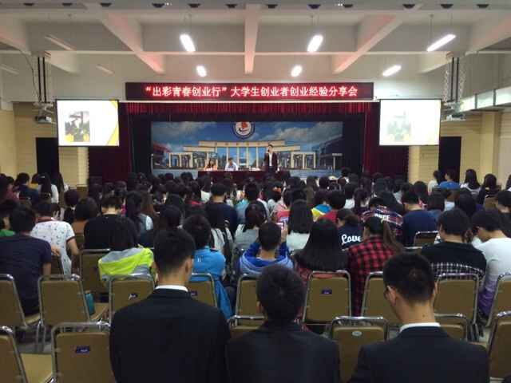
10月16日至10月30日期间，校团委面向全校师生，在南苑四楼多功能报告厅举办了“出彩青春创业行”大学生创业经验分享会。
本次分享会旨在响应国家政策号召，结合我校大学生创业孵化基地二期工程入驻，以安财学子在创业道路上奋斗拼搏的经历，引导同学们学习自主创业、自强不息、奋发向上的精神，进一步引领团员青年成长成才。本次活动面向全校11个学院，进行了五场报告分享会，共有1400多名学生参与。分享会上，在校创业者们通过播放ppt、视频展示等方式，结合自身的实际和取得的成果，分别讲述自己的创业经历和创业感悟，积极为同学们答疑解惑，传递正能量。互动环节同学们踊跃提问，就自己关心和困惑的问题向在校创业者们进行了咨询。
本次的创业经验分享会为我校有志创业的学生提供了一个很好得沟通交流平台，使广大学生对创业有了更深刻、更具体的了解，进一步营造了我校创新创业的氛围。

我校青年志愿者获安徽省益行计划“优秀志愿者”称号

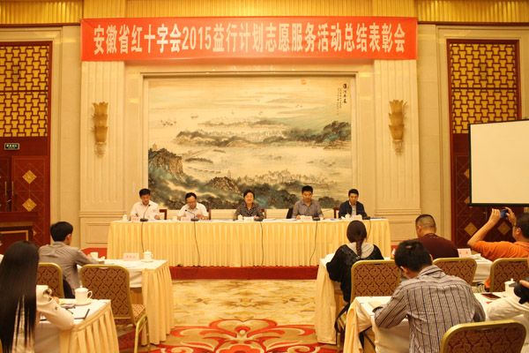
由安徽省红十字会主办的2015年益行计划志愿服务活动总结表彰会于10月24日至25日在合肥市稻香楼宾馆召开，表彰会主要围绕暑期志愿服务项目总结及益行计划志愿服务项目的展示、讨论和交流展开。会上，我校青年志愿者胡双锁和全省27位志愿者在2015年益行计划暑期志愿服务活动中表现突出，被省文明办、省教育厅、省红十字会授予“优秀志愿者”称号。
2015年暑假，我校青年志愿者协会参与“博爱在江淮·益起进乡村”项目。志愿者和红会带队老师一起深入农村，关爱留守儿童，通过入户走访调查、爱心支教、结对帮扶、赠送爱心物资等形式多样的活动，切实解决了农村留守儿童学习、生活、心理等方面的部分困难，为乡村留守儿童带去一份温暖。
此次表彰会，我校青年志愿者协会的志愿者代表和省内众多高校一起学习，收获颇多。据悉，“博爱在江淮 益行计划”自2013年开展志愿服务活动以来，高校志愿者、各社会组织走进社区、农村、学校开展了送健康安全知识，帮助困难群众解决实际问题等志愿服务活动。3年来，全省共有37个志愿者团队2000余名志愿者参与61个志愿服务项目，开展志愿服务500多次，服务群众2万人次，得到了社会各界的广泛支持和积极参与，收到了良好的社会效果。

我校召开2015年暑期社会实践考评交流会

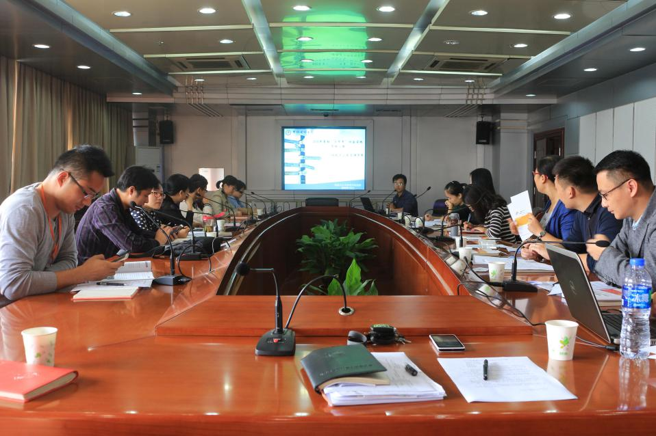
10月20日上午，我校2015年暑期社会实践考评交流会于东校视频会议室召开，校党委常委、副校长张庆亮出席并颁奖。校团委全体工作人员及各学院团委书记参加了本次会议。会议由校团委副书记夏光兰主持。
考评通过书面材料评审和现场听取汇报评审两个方式结合进行。11个学院团委负责人分别通过PPT、视频等多媒体形式从领导重视、重点团队活动开展情况、实践基地建设及使用情况、学生参与面及学院组队情况、宣传报道及新媒体应用情况、取得的社会成效和实践成果、特色与创新等多个方面对本学院暑期社会实践活动组织开展情况进行了全面总结、汇报和交流。最终金融学院、会计学院、财政与公共管理学院、工商管理学院荣获2015年暑期社会实践活动优秀组织奖。
2015年暑期，我校各级团学组织和广大青年团员积极响应习近平总书记系列重要讲话精神，按照团中央的部署和学校党委、团省委的要求，紧扣“践行“八字真经”投身“四个全面”的活动主题，坚持“全面部署与重点组织相结合、社会实践与社会观察相结合、项目实施与突出传播相结合”和“按需设项、据项组团、双向受益”的原则，共组建了552支国家级、省级、校级和院级重点团队，在全国各地广泛开展了理论政策宣讲、深化改革观察、科技支农帮扶、教育关爱服务、文化艺术服务、爱心医疗服务、美丽中国实践等内容丰富、形式多样的社会实践活动，让广大团员青年在深入社会、了解国情、接受锻炼的过程中积极践行的十八大和十八届三中、四中全会精神和社会主义核心价值观，更加坚定了他们跟党走中国特色社会主义道路、为实现中国梦而努力奋斗的理想信念。活动取得了良好的社会效益和丰硕的实践成果。中国青年网、中国大学生在线、《中国青年报》、安徽电视台、蚌埠电视台等国家、省、市级新闻媒体对我校开展的暑期社会实践活动进行了多角度的宣传报道。

我校4位选手在青模大赛蚌埠分赛区成功晋级决赛

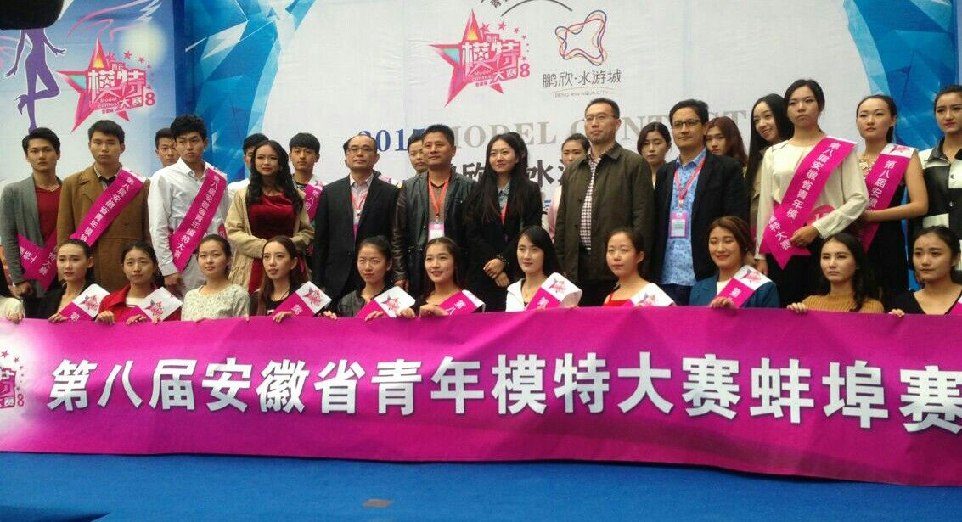
10月31日下午，第八届安徽省青年模特大赛蚌埠分赛区半决赛在鹏饮水游城拉开帷幕，大赛共有26人晋级决赛，我校何雨莹、张蓉、汤彭芳，程智超4位同学成功晋级。
下午1点，选手纷纷集合到场进行准备。2点30分，伴随着动感音乐的响起，比赛正式开始。此次半决赛分为两个环节进行，首先是自我介绍、才艺展示环节；第二个环节是T台走秀。新增的才艺展示环节是半决赛一大看点，选手们除了要在T台上展示身姿体态，更要拿出才艺来赢得评委的青睐。舞蹈、歌曲演唱、书法绘画、朗诵等节目都在选手们的备选名单中。
我校6号选手何雨莹一上台就让人眼前一亮，身着古典衣裙，仙气飘飘，一支《惊鸿舞》带着观众仿佛穿越回古代。举手投足间的优雅风度在打动专业评委的同时，也引爆观众席。除此之外，我校14号选手吴小波的一首《南山南》在所有才艺展示中脱颖而出，声音浑厚赢得观众赞叹。
此次比赛给了青年们一个很好的锻炼平台，更好的展现蚌埠地区青年的风采和特色，一群洋溢着青春气息的帅哥美女们构成了一道美丽的风景线。

品味国粹 溯源经典——2015年“高雅艺术进校园”活动圆满举行
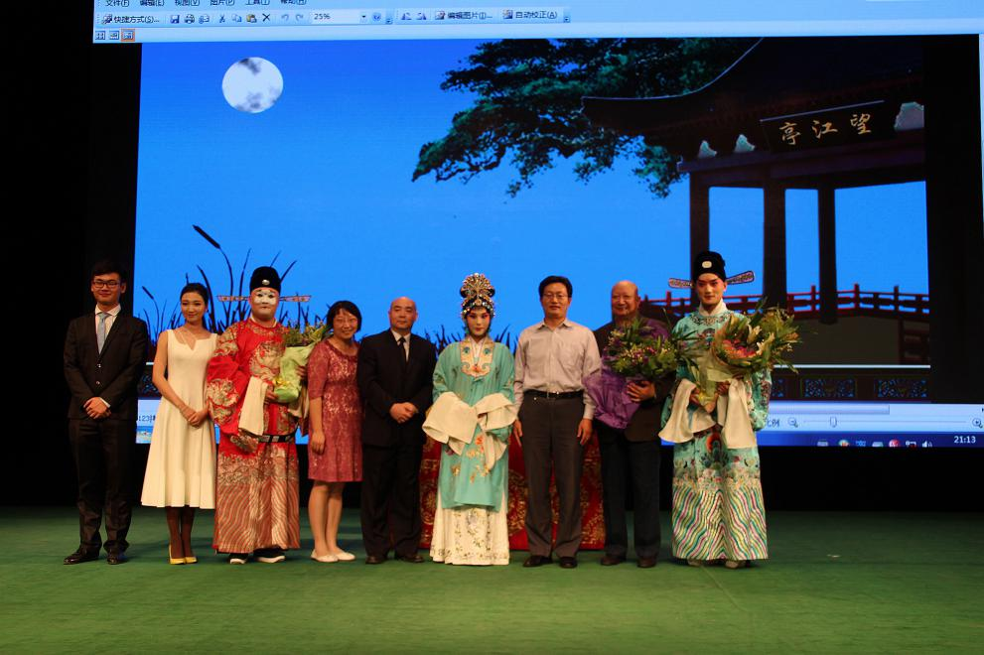
为引领青年学生提高审美修养，提升精神境界，满足精神文化生活的需求，10月19日晚，由安徽教育厅主办、我校承办的“高雅艺术进校园”活动在龙湖东校区艺术楼报告厅举办。来自国家京剧院的演员们为我校师生奉上了精彩演出。安徽财经大学副校长张庆亮，国家京剧院一团常务副团长脱志国和千余名师生代表观看了演出。
本次活动分为京剧知识讲座与京剧演出两个环节。首先，由国家一级演员、著名萧派名丑、中国戏曲学院客座教授郑岩先生对京剧的起源、发展与继承三个方面进行了介绍。他指出，历史悠久的京剧文化作为国粹经典应该被欣赏、被传承，当代青年学生更应该提高对传统文化的学习认识，增强见识，提高审美和人文素养。讲座中，郑岩与在场观众积极互动，气氛活跃热烈。随后，国家京剧院的优秀艺术家们带来了京剧张派名剧《望江亭》。《望江亭》根据关汉卿原著改编，主要讲述了才貌双全、自尊自爱、不畏强权、勇敢追求幸福的谭记儿在望江亭内设计对付权贵杨衙内的故事，表现了谭记儿的机智、勇敢。此次演出，由刘梦姣、陈旭之、王珏、张静等国家京剧院知名京剧艺术家联袂出演。演出中，演员的动作、表情、眼神丝丝入扣，观众的思绪亦随着跌宕曲折的剧情、淋漓酣畅的戏文、委婉细腻的唱念而起伏痴醉。现场掌声不断，气氛活跃。
本次高雅艺术进校园活动，不仅给同学们带来了视听上的享受，更使同学们进一步了解了国粹文化，丰富了校园文化生活，达到艺术教育“润物无声、育人无形”的效果

我校成功举办学生社团2015年迎新晚会

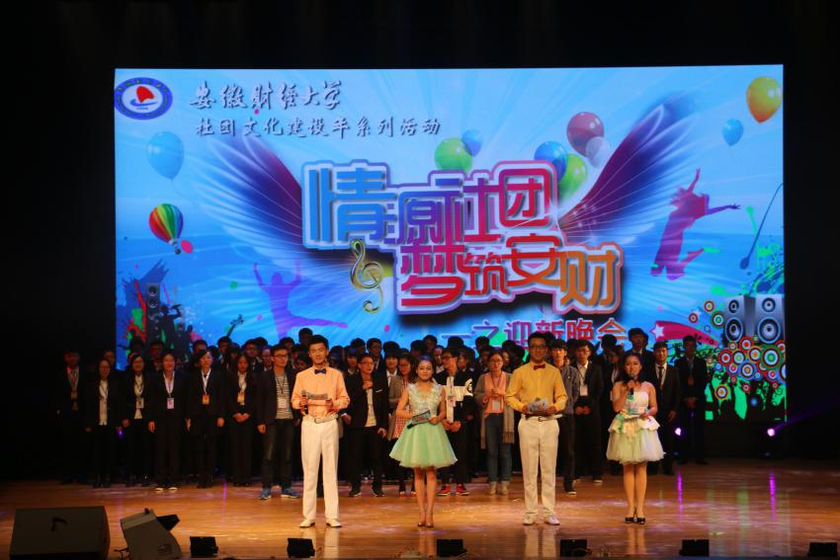
11月1日晚19点整，学生社团第二届迎新晚会在我校艺术楼报告厅拉开帷幕，校团委副书记夏光兰、工商管理学院副院长黄铁流及近千名师生共同观看了精彩演出。
吉他协会带来的《一起摇摆》引燃全场。晚会的三个精彩篇章徐徐呈现。在第一篇章“梦回锦瑟，流年韶光”中，舞蹈《Shaking baby》继续引爆全场氛围，“所谓伊人，执手为谁”观众纷纷为趣味辩论赛拍手叫好，手语舞《一起老去》在舞台的灯光下美的淋漓尽致，歌曲串烧将青春与活力带到全场的每一个角落。第二篇章，“情系今朝，蕃华未央”里，小提琴演奏《Victory》和手语舞《遇见》让柔情在全场如水般涌动。在黄梅戏经典曲目《天仙配-路遇》优美的唱腔和灵动的表演之后，以“万木春灿，明日辉煌”为主题的第三篇章将晚会带入高潮。《舞彩缤纷》的舞蹈串烧让现场再度升温，话剧《谁是贫困生》幽默中揭露我们学生身边的不良现象，号召大家明礼诚信，发人深省。在创意走秀节目环节，舞台瞬间幻化成“锦绣丝路”，演员曼妙的身姿和华丽的服饰吸引了全场目光。魔术表演《鸽剧魅影》的“飞鸽”与“火焰”可谓美轮美奂，精彩绝妙！武术协会刚劲有力、动人心魄的武术表演《武动乾坤》为表演画上了完美的句号。节目演出期间，还穿插了星级社团评比颁奖仪式，以嘉奖在过去一学年中成绩斐然、为校园文化作出突出贡献的学生社团。最后，学生团体联合会主席团代表和社联全体工作人员携手合唱了《当》——在感恩、感激和感动中，晚会圆满结束。
今年是我校“社团文化建设年”，社团建设在2015年取得了长足的发展，目前已初步形成了理论学习类、学术科研类、文化娱乐类、体育竞技类、公益志愿类、地域文化类和实践促进类等七大类别的社团矩阵，“百家社团，千项活动，万人参与”的目标也即将达成。本次晚会的成功举办，展现了我校学生社团昂扬向上，青春活力的精神面貌，是全体社团送给15级新生的一份礼物，前进的脚步不会停止，胜利的号角还会再次吹响，我校学生社团会以最好的精神面貌去服务我校广大学子、迎接未来的挑战！

2015年安徽财经大学第五届大学生网球公开赛成功举办

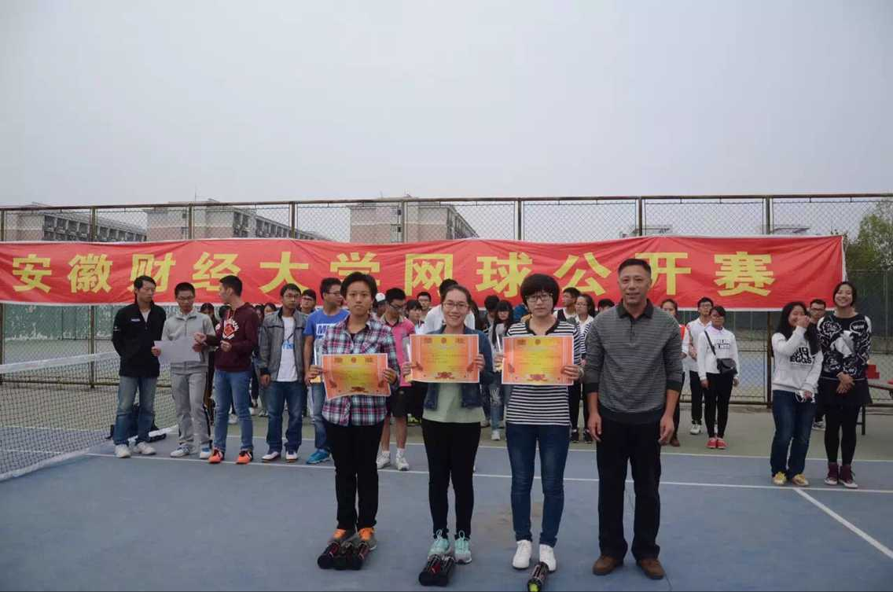
10月25日，安徽财经大学第五届大学生网球公开赛闭幕式暨颁奖典礼在龙湖东校区网球场举行，体育教学部主任王亚飞教授、体育教学部副主任侯晋龙老师、校团委杨磊老师、体育教学部柏宁老师出席了颁奖典礼。
本次公开赛历时两天，共分为三个项目：男子单打，女子单打，男子双打。10月24日上午8：30举行了公开赛男子单打预赛并决出了男单前六名，11点开始了女单的的选拔，决出了女单前六名。14:30分进行了男子双打决赛，选取了前三名，随后举行了男单与女单的淘汰赛，分出了胜者组与败者组。10月25日上午8：30举行了男子半决赛和女子决赛，决出了女子前三名，分别是戴筱妍，陈艺冉，丁玲。下午2:30，备受瞩目的男子单打决赛开始，经过异常激烈的角逐，男子冠军出炉，王钦昊同学成功夺冠，蔡健同学和张义军同学则分获第二和第三。比赛结束后，网球协会指导老师柏宁老师宣布了比赛成绩和获奖名单；王亚飞老师、侯晋龙老师、杨磊老师分别为男单、女单、男双颁奖，并对运动员们所获得的荣誉表示祝贺。
网球协会举办这次活动是为了丰富同学的课余生活，激发学生的激情与热情，更好地体现永不服输、团结、共同奋斗、永不放弃的体育精神。本次比赛提升了我校学生体育运动水平、培养了同学们的坚强意志，对于拓展网球运动的影响力、提升网球运动的知名度也具有重要意义。

我校举办“快乐国庆，美丽安财”主题随拍活动迎国庆
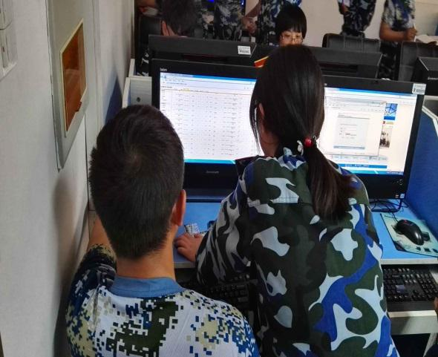
2015年恰逢中华人民共和国建立66周年。9月30日至10月7日，安徽财经大学国旗护卫队开展“快乐国庆，美丽安财”主题随拍活动，喜迎祖国华诞。
据悉， 在“快乐国庆 美丽安财”校园文明主题随拍活动中，同学们通过摄影作品捕捉身边的文明与不文明现象，为文明校园建设贡献了自己的力量。他们穿梭于校园中的各个角落，用心去为活动找寻素材。在活动中，同学们深刻体会到了校园文明的精神内涵。
我校通过开展主题随拍活动，进一步加强了我校学生环境保护意识和社会主义核心价值观教育，有利于提高广大同学的道德素质，增强青年学生道德素质培养，引导他们在日常生活中规范言行举止，修身律己，弘扬中华文明，文明举止点缀和谐风采。

校团委开展校级组织学生干部培训

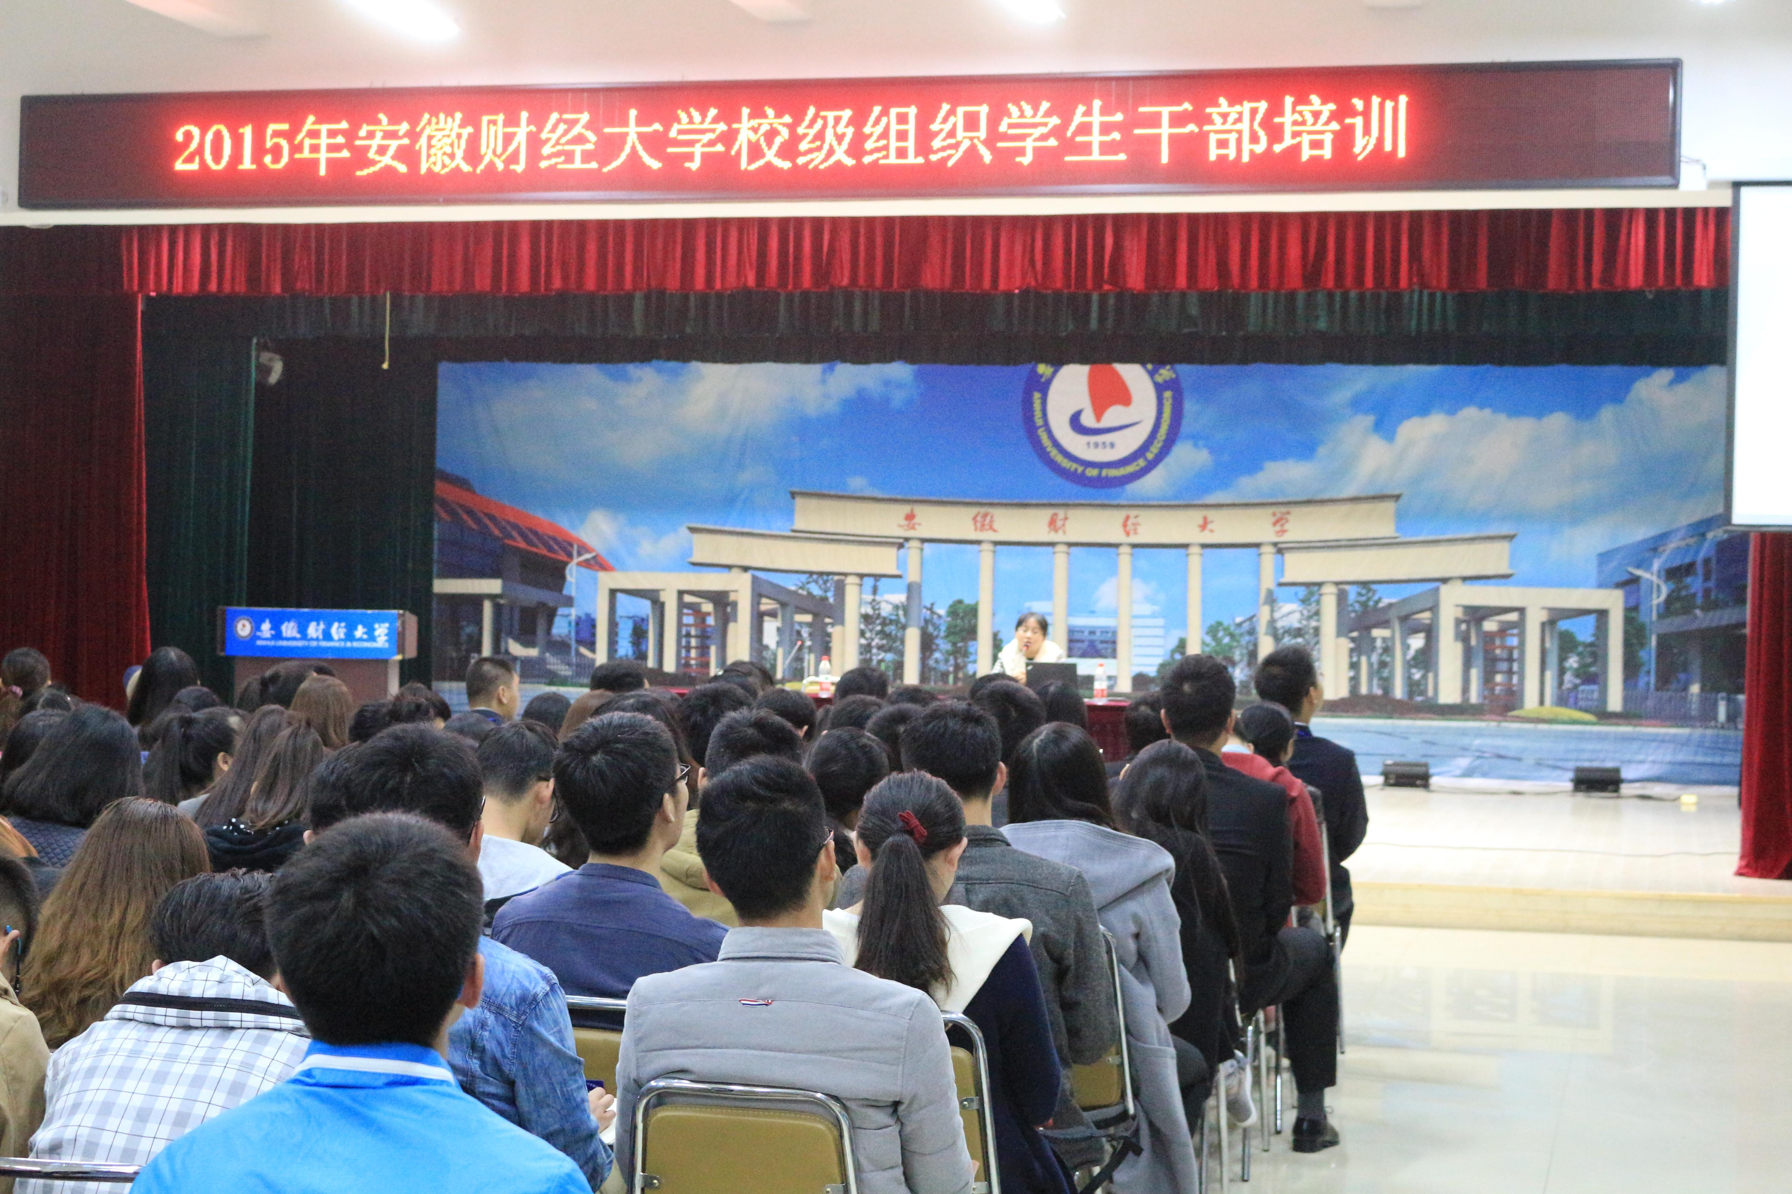
为加强我校学生干部工作建设，提高校级学生干部综合素质，11月4日晚，校团委于南苑四楼多功能报告厅举办了2015年校级组织学生干部培训班。本次培训会由校团委副书记张楠与王亚伟老师担任主讲，校团委、校学生会、校团体联合会、校网络工作站、校国旗护卫队以及校青年志愿者协会的主要学生干部约150人参加。
本次培训会分为两大环节。首先由张楠对校级组织活动的校园网稿件及图片处理事项进行培训讲解。她指出，校级组织应重视活动宣传工作，建立一套完整的审稿报送流程。张楠从标题、正文、标点、称谓四个方面向在场的学生讲述了新闻稿写作的基本知识，普及了新闻图片拍摄的相关知识，将理论知识与客观具体的新闻写作紧密联系起来，通过大量实例的讲解对比，让抽象的新闻理论直观形象地呈现在学生面前。培训会上，张楠积极与学生互动，气氛活跃。
接下来由王亚伟对提升学生干部综合素质提出了要求与建议。他指出，一个合格优秀学生干部，必须具备学习优秀、政治坚强、工作勤奋、扎实作风与品德高尚的良好品质。此外，他还通过大量实例列举说明了学生干部要兼具胆识和魄力，对客观的事物要有创意主观能动性，学会通过探索与思考提升理论高度。王亚伟鼓励学生干部要勇于创新，敢于创新，最后表达了对学生干部的美好期望。培训会在同学们的热烈掌声中结束。
本次活动激发了校级组织学生干部实践学习的积极性与自主性，有利于学生干部树立标杆意识，推动了校级学生组织自身建设与日常工作的深入开展。

校团委开展校级学生组织新闻稿培训讲座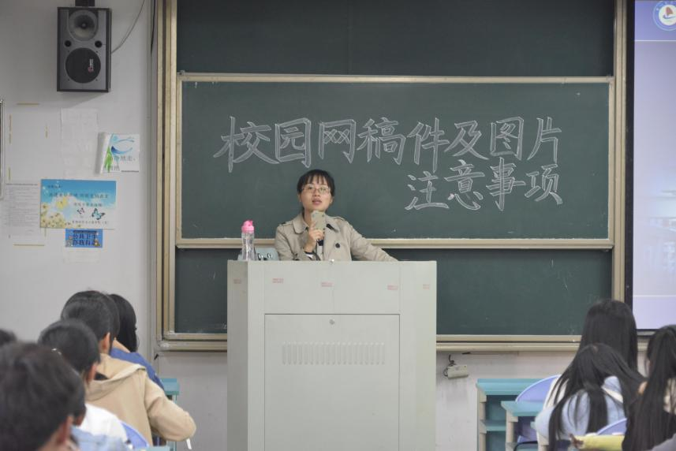
为提高我校校级学生组织的新闻写作能力，10月14日下午，校团委副书记张楠在东校区明德楼203教室召开新闻稿培训讲座，校团委、校学生会、校团体联合会、校网络工作站、校国旗护卫队以及校青年志愿者协会的主要学生干部以及部门干事共150人参加。
讲座上，张楠首先引入时效性这个概念，点出了新闻稿撰写迅速及时的重要性。接着她从标题、正文、标点、称谓四个方面向在场的学生讲述了新闻稿写作的基本知识。她指出，在处理新闻稿件与图片编辑时应分级审核稿件，逐级递增，确保最终稿件的时效性与可读性。此外，她还向大家普及了新闻图片拍摄的相关知识，将理论知识与客观具体的新闻写作紧密联系起来，通过大量实例的讲解对比，让不具体的新闻理论更加直观地呈现在学生面前。讲座中，张楠随进提问与大家互动交流，引导他们作出正确的选择与判断，帮助大家更好地明白理解新闻写作的基本知识。讲座在学生们热烈的掌声中圆满结束。
此次新闻稿培训讲座有利于我校校级学生组织整体新闻撰写水平的提升，同时，使参与活动的大一干事得到了良好的学习锻炼机会，有利于激发工作热情，让他们快速融入今后的工作，促进了我校各大校级组织的蓬勃发展。

校青年志愿者协会举办爱心义卖活动

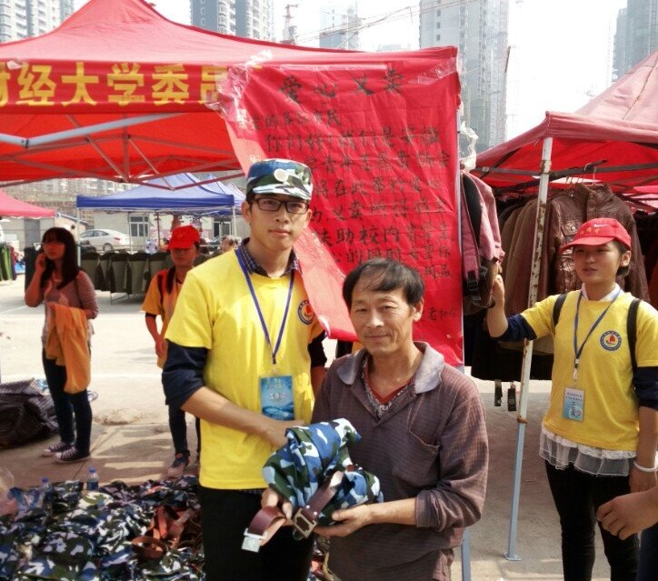
为了弘扬中华传统美德，树立社会主义核心价值观，2015年10月16日至18日，我校青年志愿者协会在湖光小区开展了爱心义卖活动。
此次活动主要面向广大市民，义卖所得资金交由校青协圆梦超市购买物品，所买物品全部用于扶助校内贫困学生。早上7点半，志愿者们抵达义卖活动地点，仔细听取负责人安排了各项事宜之后活动正式开始。义卖过程中，志愿者们耐心向过往市民介绍本次活动，传递爱心,谱写乐章——记安徽财经大学青年志愿者协会军训物资回收活动有不少市民被志愿者们的热情和爱心打动，对义卖活动表示大力支持，对志愿者们的义举表达赞许，纷纷奉献出他们爱的力量。
整个活动一天共持续了六个多小时，下午一点半，活动在志愿者们的笑声和汗水中圆满结束。活动结束后，不少志愿者们喉咙早已沙哑，他们纷纷表示体会到了售卖的苦与乐，懂得了点滴奉献能够汇聚成爱的海洋。本次活动的成功不仅为我校贫困学生提供了帮助，还锻炼了当代大学生的能力素质，增强了社会责任感，以实际行动为青春喝彩。

传递爱心,谱写乐章——记安徽财经大学青年志愿者协会军训物资回收活动
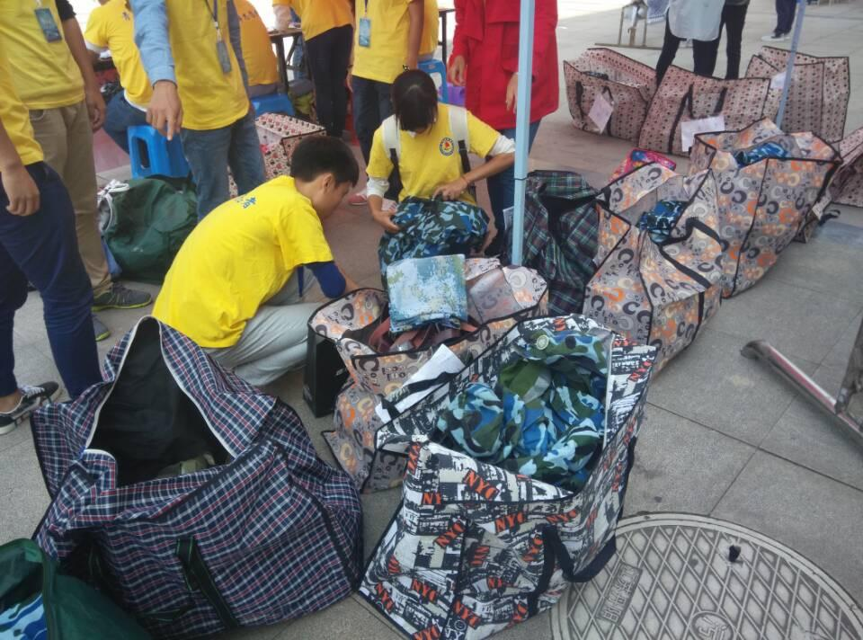
为了弘扬勤俭节约、无私奉献的精神,秉承变废为宝、帮助他人的理念，2015年10月10日，安徽财经大学青年志愿者协会在东校北苑食堂广场和西校二食堂门口举办了“绿色军服，情暖你我他”的军训物资回收活动。
此次活动主要面向安财大一新生，回收他们的军训服装，用于爱心义卖，再将义卖所得款用于爱心之家物资的购买，用以帮助在校贫困大学生。上午9点半，校青协的志愿者们在东校北苑食堂广场和西校二食堂门口集合，经过了大约半个多小时的准备，10点左右活动正式开始。一部分志愿者迎着冷风，积极地向来往的大一新生宣传，呼吁大家踊跃参与；一部分志愿者面带微笑地向前来捐赠军训服装的大一新生表示感谢，耐心地讲解着此次活动的流程；还有一部分志愿者负责整理同学们捐赠的军训服装，根据军训服装种类以及型号的不同摆放在各自的回收袋中。在所有人的努力之下，军训物资回收活动有条不紊地进行着，回收的军训服装很快便整整齐齐的摆放在一起，长达4个小时的活动，处处洋溢着志愿者们朝气蓬勃的青春气息。
下午2点，志愿者们协力将同学们捐赠的军训物资搬回了“爱心之家”，军训物资回收活动圆满落幕。此次活动充分体现了同学们奉献爱心的积极性，弘扬了志愿者们无私的服务精神，呼吁更多的学生传递爱心，唱响青春乐章。

我校社团组织又添新成员

10月25日晚，社团成立听证会在学生团体联合会会议室举行。学生团体联合会主席侯全，主席团代表张乾龙，各职能部门代表、协会代表及各院社团部代表出席本次听证会。经现场介绍、问答、投票等环节，市场调查协会、物联网创新应用协会、D.R.推理社、安财易趣四个社团正式成立。
听证会上，侯全首先介绍了听证会的目的和流程，强调了新规则。随后各协会代表上台介绍了协会的创立原因、运作机制以及协会的宗旨和理念并与与会人员进行现场问答。与会代表与协会负责人针对协会的监管制度、开展的特色活动、成立的条件等方面问题进行深入探讨并提出宝贵意见。最后与会人员投票决议了四个社团均符合成立条件，侯全宣布四个新协会正式成立并表达了对更多新生社团的期待。
社联听证会为新社团的成立搭建了一个高要求与多便利共存的平台，让新社团迈出的第一步谨慎严格又踏实稳健。协会不仅迎来了新的起点，更是得到了肯定和信心。社团听证会制度会继续严谨、公正、科学的为社联、为新社团服务，我们期待着更多新社团孕育而生，壮大我校社联的队伍！

学生团体联合会招新工作及换届大会圆满结束
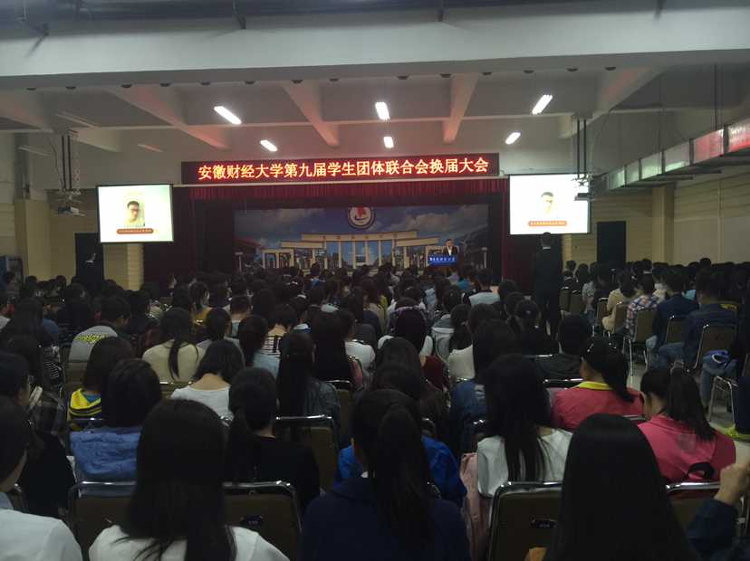

为加强学生干部队伍建设，第九届学生团体联合会于本学期初完成了大规模 “换血”工作。9月19、20日两天招新活动正式开展，部分社团的二轮招新面试后续完成。10月11日下午14点整，第九届社联主席团、职能部门及社团代表和新一届委员齐聚南苑四楼报告厅，举办了第九届学生团体联合会换届大会。
本次社联的招新方式有所创新，线上报名通道在现场报名前一天为全校学生开启，通过线上注册和现场摆台相结合的方式完成报名。部分社团也在第一次面试后完成了第二次招新面试。10月11日下午14点，换届大会拉开帷幕，第九届学生团体联合会主席侯全首先讲述了社联自2008年成立以来的发展历程，随后分享了自己的思考和感悟——要多反省自我、能认清自我。一段雨果的《笑面人》更是表达了侯全主席接手第九届社联工作的责任和担当。主席发言后，各部门部长依次上台演讲，介绍了自己的部门，并表达了带领新一届部门全体成员前进的决心与信心。最后21位会长压轴发言，表达“一笔写不出整个学联”的团结，会长们秉承着“活学活用，学以致用”的宗旨期待着“每位成员能在社团中，找到一份意义，一种乐趣。”会长们坚信：“终会告别黎明前的黑暗，做好承上启下的工作，带领自己的协会最终走向正轨。”随着换届大会的落幕，新一届学生团体联合会的组建正式完成。
第九届社联人流淌着新鲜血液，接过责任与希望的接力棒。 换届工作的顺利完成让社联大家庭共树发展前进的信心，同面未来的齐心，共战困难的决心。第九届社联人的目标是让安财社团呈现“百花齐放”、“百家争鸣”的盛景，让社联人有更出色碰撞思想、切磋技艺、互相启迪、找寻挚友的平台。“小”社团，大梦想，社联与82个社团齐肩并进，我们对社团建设年的精彩纷繁充满期待！

基层信息

★中国会计学会副秘书长周守华教授、《会计研究》杂志编辑部主任刘国强博士应邀来我校讲学
应科研处、研究生处和会计学院的邀请，10月17日《会计研究》主编、中国会计学会常务副秘书长周守华教授和《会计研究》杂志编辑部主任刘国强博士，在博文楼204教室分别做了主题为“‘计天下利’与财务会计概念框架重构”和“从《会计研究》的编审看会计学术论文写作”的讲座。学院师生参加了报告会，报告会由会计学院院长卢太平主持。

★职业规划让梦想起航——高佩华为经济学院学生作职业规划专题讲座
10月28日晚,我校工商管理学院高佩华副教授在明德楼218教室为经济学院新生作了题为“职业规划让梦想起航”的讲座，副院长邹荣桂主持。经济学院团委负责人、新生班辅导员以及15级全体新生聆听了讲座。

★金融学院开展第二届“手机休眠期”活动
为营造良好的课堂氛围，提高同学们的学习效率，帮助大家摆脱“手机依赖症”，在众多老师的支持下，10月19日上午，由金融学院主办、金融学院青年志愿者协会承办的第二届“手机休眠期”活动在该院大一新生中正式展开，活动将持续到本学期末。

★管理科学与工程学院在校第五届羽毛球大赛中再创佳绩
10月24至25日，由校体育运动委员会主办、校团委和校体育教学部承办、大学生乒羽协会协办的2015年安徽财经大学第五届羽毛球大赛在东校区体育馆举行。

★法学院召开2015年大学生暑期社会实践活动总结表彰大会
10月28日下午，法学院在东校区博雅楼402教室召开了2015年大学生暑期社会实践活动总结表彰大会。院党委书记陆亚空、副院长章正玲、部分暑期社会实践团队指导老师及全体暑期社会实践团队负责人参加了会议。

★国际经济贸易学院第八届班级辩论赛开赛
为活跃校园文化，培养同学们的思辨能力和语言表达能力，10月25日晚，由国际经济贸易学院举办的以“善思明辨，文明起航”为主题的第八届班级辩论赛初赛在龙湖东校区明德楼216、218教室拉开序幕。来自大一、大二各班级的16支队伍参加了比赛。

★工商管理学院第六届学生组织换届大会成功举办
10月21日晚，工商管理学院第六届学生组织换届大会在明德楼206教室成功举行。我院副院长黄铁流、院团委书记周鑫受邀出席，第五届学生干部代表和新一届学生组织干部，各班班长、团支部书记参加会议。

★外国语学院团委举办2015级迎新晚会
为了迎接15级新生的到来，10月14日晚，外国语学院15级迎新晚会在南苑四楼报告厅正式拉开帷幕。本次晚会由共青团安徽财经大学外国语学院委员会主办、安徽财经大学外国语学院学生会承办，应邀出席此次晚会的嘉宾有外院党委书记袁世俊、团委书记程修刚、辅导员蒋浩、部分专业课老师及我院14、15级全体学生。

★文学与艺术传媒学院再添实习就业基地
10月22日，校学生处长顾思伟、文学与艺术传媒学院党委书记胡晓辉、副院长闵向阳等一行，前往蚌埠巨火网络科技有限公司，进行考察交流。淮上区商务和外事局局长姚勇、蚌埠市商贸物流中心党工委副书记唐爱芹、蚌埠巨火网络科技公司总经理张舒、教育总监马红松等参加了座谈会。

★财政与公共管理学院举办《公共管理学》课程建设论坛
10月25日，我院举办《公共管理学》省级精品资源共享课程建设论坛。论坛由公共事业管理系主任周伟主持，学院副院长单学勇、方军，承担公共管理学和其他相关学科教学任务的教师、研究生和本科生代表30余人参加。

★统计与应用数学学院举行新党员入党宣誓仪式
12月25日下午3点，统计与应用数学学院新党员入党宣誓仪式在1号行政楼C510院团委办公室举行，学院党委书记姚金琢、副院长裴崇峻、学院团委书记何玉洁、学生老党员代表以及本学期新入党的23名预备党员参加了宣誓仪式，仪式由副院长裴崇峻主持。

★商学院第六届田径运动会圆满闭幕
10月23日上午，商学院第六届田径运动会经过一天半精彩纷呈、紧张激烈的赛事角逐，最终会计学系、经济与金融系、工商管理系代表队获得团体组奖项前三名。

